FOTODOKUMENTÁCIA
k Rámcovej dohode ................................................... a objednávke č. 18/44/54O/331

- Aktivita: Úvodné informačné stretnutie

Dátum: 17.1.2019




Stručný popis:

- otvorenie kurzu, zoznámenie sa, Bingo, očakávania- obavy
- pravidla skupiny
- analázy pojmov „bilancia a kompetencie“
- predstavenie Bilancie kompetencie, výstupy z bilancie kompetencie

- Aktivita: Zber informácií – Záujmy a silné stránky

Dátum: 25.1.2019

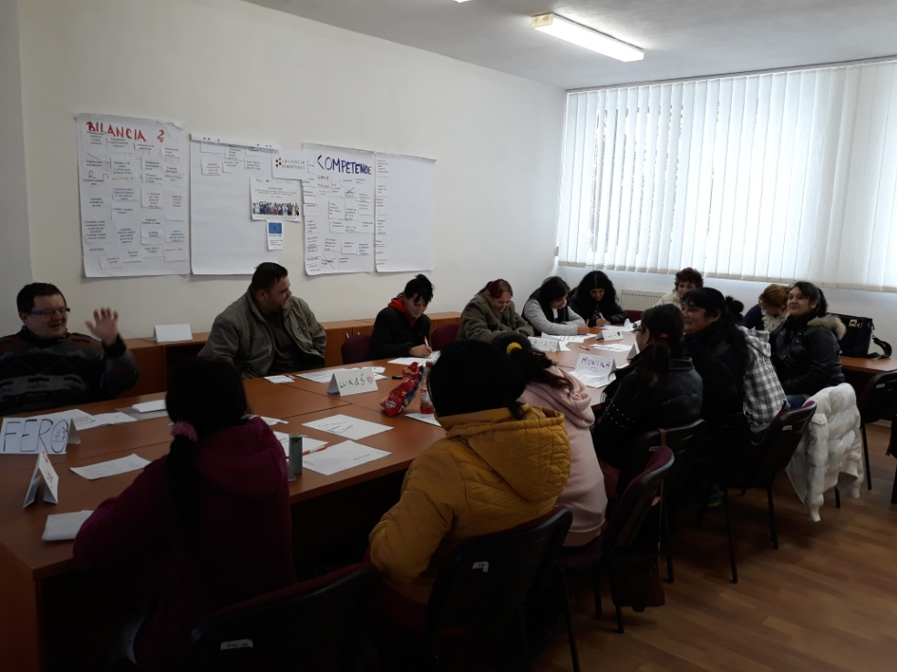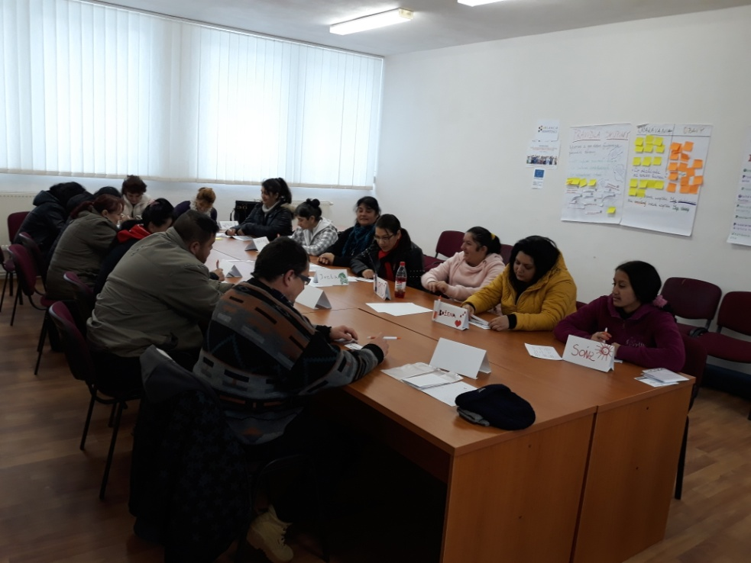

Stručný popis:
-motivačný blok - sebapoznávanie, sebahodnotenie, analýza záujmov, hodnôt, sociálne roly- vzťahy, silné stránky, životné pole
- analýza profesijných hodnôt , profesijného prostredia
- práca na Kariernom kvietku

- Aktivita: Zber informácií – Zručnosti a portfólio

Dátum: ...................................................................................





Stručný popis: ............................................................................................................................................... ............................................................................................................................................... ............................................................................................................................................... .............................................................................................................................................................................................................................................................................................. ...............................................................................................................................................

- Aktivita: Záverečná fáza BK – Príprava na pracovný pohovor

Dátum: ...................................................................................





Stručný popis: ............................................................................................................................................... ............................................................................................................................................... ............................................................................................................................................... .............................................................................................................................................................................................................................................................................................. ...............................................................................................................................................

- Aktivita: Záverečná fáza BK – Skupinový koučing

Dátum: ...................................................................................





Stručný popis: ............................................................................................................................................... ............................................................................................................................................... ............................................................................................................................................... .............................................................................................................................................................................................................................................................................................. ...............................................................................................................................................

- Aktivita: Záverečný skupinový monitorovací rozhovor s DN UoZ

Dátum: ...................................................................................





Stručný popis: ............................................................................................................................................... ............................................................................................................................................... ............................................................................................................................................... .............................................................................................................................................................................................................................................................................................. ...............................................................................................................................................

